|  |
| --- |
| **BỘ GIÁO DỤC VÀ ĐÀO TẠO**  **TRƯỜNG ĐẠI HỌC NGUYỄN TẤT THÀNH**  **KHOA CÔNG NGHỆ THÔNG TIN**  Description: C:\Documents and Settings\Administrator\Desktop\logo dai hoc_khong nen.png  **BÁO CÁO THỰC TẬP TỐT NGHIỆP**  **THIẾT KẾ CÁC FROM THỰC HIỆN CÁC CHỨC NĂNG CHÍNH CHO QUẢN TRỊ TRÊN PHẦN MỀM CHẤM CÔNG TÍNH LƯƠNG CHO DOANH NGHIỆP**  **Giảng viên hướng dẫn: ThS. Giang Hào Côn**  **Sinh viên thực hiện: Nguyễn Xuân Lâm**  **MSSV: 1800003487**  **Chuyên ngành: Kỹ thuật phần mềm**  **Đơn vị thực tập: Công ty cổ phần Tư Vấn Đào Tạo Dịch Vụ và Chuyển Giao Công Nghệ NHẬT QUANG**  **Khóa: 2018**  **Tp.HCM, tháng 05 năm 2022** |
|  |
|  |

|  |
| --- |
| **BỘ GIÁO DỤC VÀ ĐÀO TẠO**  **TRƯỜNG ĐẠI HỌC NGUYỄN TẤT THÀNH**  **KHOA CÔNG NGHỆ THÔNG TIN**  Description: C:\Documents and Settings\Administrator\Desktop\logo dai hoc_khong nen.png  **BÁO CÁO THỰC TẬP TỐT NGHIỆP**  **THIẾT KẾ CÁC FROM THỰC HIỆN CÁC CHỨC NĂNG CHÍNH CHO QUẢN TRỊ TRÊN PHẦN MỀM CHẤM CÔNG TÍNH LƯƠNG CHO DOANH NGHIỆP**  **Giảng viên hướng dẫn: ThS. Giang Hào Côn**  **Sinh viên thực hiện: Nguyễn Xuân Lâm**  **MSSV: 1800003487**  **Chuyên ngành: Kỹ thuật phần mềm**  **Đơn vị thực tập: Công ty cổ phần Tư Vấn Đào Tạo Dịch Vụ và Chuyển Giao Công Nghệ NHẬT QUANG**  **Khóa: 2018**  **Tp.HCM, tháng 05 năm 2022** |

# LỜI CẢM ƠN

Khoảng thời gian đi thực tập thật sự rất có ý nghĩa đối với em, bởi lẽ nó những giúp cho em vận dụng những kiến thức đã học vào thực tế, làm quen với các công việc sau này sẽ làm và đúc kết những kinh nghiệm bổ ích cho hành trang của bản thân.

Trong suốt thời gian từ khi bắt đầu học tập tại trường, em đã nhận được rất nhiều sự quan tâm, giúp đỡ của quý Thầy, Cô. Với lòng biết ơn sâu sắc nhất, em xin gửi đến quý Thầy **Giang Hào Côn**, **Trường Đại Học Nguyễn Tất Thành** đã cùng với tri thức và tâm huyết của mình để truyền đạt vốn kiến thức quý báu cho chúng em trong suốt thời gian học tập tại trường.

Trong thời gian thực hiện bài báo cáo, em xin chân thành cảm ơn quý thầy cô khoa Công nghệ thông tin đã luôn tạo điều kiện cho em trong quá trình thực hiện bài báo cáo, đặc biệt em xin bày tỏ sự cảm ơn sâu sắc tới sự hướng dẫn tận tình, quan tâm của ThS.Giang Hào Côn, người trực tiếp hướng dẫn cho em, góp ý và cung cấp những kiến thức bổ ích để giúp em hoàn thiện bài báo cáo một cách tốt nhất. Đồng thời em xin gửi lời cảm ơn đến Ban lãnh đạo, các anh chị nhân viên của **CÔNG TY CỔ PHẦN TƯ VẤN ĐÀO TẠO DỊCH VỤ VÀ CHUYỂN GIAO CÔNG NGHỆ NHẬT QUANG** đã tạo nhiều điều kiện thuận lợi cho em nghiên cứu, tiếp cận với thực tế, phát huy khả năng sáng tạo của mình, đồng thời khắc phục những khuyết điểm của bản thân, cùng với việc tạo điều kiện giúp em thu thập các số liệu để hoàn thành thời gian thực tập một cách tốt nhất.

Trong quá trình thực tập và làm dự án, do kiến thức chưa sâu rộng và vẫn còn hạn hẹp của em nên bài báo cáo không thể tránh khỏi những sai sót. Em mong nhận được sự hồi âm góp ý, chỉ bảo của quý thầy cô để em có thể hoàn thiện hơn. Em xin chân thành cảm ơn.

# LỜI MỞ ĐẦU

Hiện nay việc Quản Lý Chấm Công cho một số cơ quan, tổ chức, công ty, xí nghiệp vẫn còn sử dụng phương pháp thủ công, làm việc trên giấy tờ sổ sách. Với số lượng nhân viên ít thì có thể dễ dàng quản lý nhưng nếu trong “cơ quan, tổn chức, xí nghiệp,…” có số lượng nhân viên đó có số lượng nhân viên lên đến hàng trăm thì việc Quản Lý Chấm Công sẽ rất mất thời gian, công sức. Vì vậy giải pháp được đưa ra là cần có một phần mềm vừa có thể quản lý danh sách nhân viên mà vừa có thể quản lý việc Chấm Công của mỗi nhân viên đó là điều rất cần thiết.

# NHẬN XÉT CỦA GIẢNG VIÊN HƯỚNG DẪN

*TPHCM, Ngày …… tháng 05 năm 2022*

**Giáo viên hướng dẫn**

(Ký tên, đóng dấu)

# NHẬN XÉT CỦA CƠ QUAN THỰC TẬP

Tích cực tham gia nhóm làm việc, thái độ chan hòa với mọi người.

*TPHCM, Ngày …… tháng 05 năm 2022*

**Xác nhận của đơn vị thực tập**

(Ký tên, đóng dấu)

MỤC LỤC

# DANH MỤC CÁC BẢNG BIỂU

# DANH MỤC CÁC BẢNG HÌNH

# DANH MỤC CÁC TỪ VIẾT TẮT

|  |  |  |  |
| --- | --- | --- | --- |
|  |  |  |  |
|  |  |  |  |
|  |  |  |  |
|  |  |  |  |
|  |  |  |  |
|  |  |  |  |
|  |  |  |  |
|  |  |  |  |
|  |  |  |  |
|  |  |  |  |
|  |  |  |  |
|  |  |  |  |
|  |  |  |  |
|  |  |  |  |

# NHẬT KÝ THỰC TẬP TỐT NGHIỆP

|  |  |  |  |  |
| --- | --- | --- | --- | --- |
| **Tuần** | **Thời gian** | **Nội dung thực tập** | **Nhận xét của đơn vị thực tập** | **Chữ ký của người HD của đơn vị thực tập** |
| 1 | (07/03/2022 – 13/03/2022) | * Phân tích yêu cầu đề tài * Khảo sát hiện trạng |  |  |
| 2 | (14/03/2022 – 20/03/2022) | * Xác định các đối tượng cần quản lý * Xác định các chức năng cần có |  |  |
| 3 | (21/03/2022 – 28/03/2022) | * Tìm hiểu công nghệ Winform c# (3 lớp) |  |  |
| 4 | (29/04/2022-04/04/2022) | * Thiết kế giao diện * Tạo Repository trên git hub |  |  |
| 5 | (05/04/2022-11/04/2022) | * Phân tích DataBase * Thiết kế DataBase * Tạo lớp DTO, DAL, BUS, GUI |  |  |
| 6 | (12/04/2022-19/04/2022) | * Kết nối DataBase * Xử lý thêm, xóa, sửa (CRUD) |  |  |
| 7 | (20/04/2022-27/04/2022) | * Làm chức năng chấm công * Làm chức năng tính lương |  |  |
| 8 | (28/04/2022-03/05/2022) | * Cập nhập chức năng * Làm báo cáo |  |  |

TP.HCM, ngày … tháng 05 năm 2022

Trưởng đơn vị quản lý thực tập

|  |  |
| --- | --- |
|  | **TRƯỜNG ĐẠI HỌC NGUYỄN TẤT THÀNH**  *Địa chỉ*: 298A – 300A, Nguyễn Tất Thành, Phường 13, Quận 04, Tp.HCM  *Điện thoại*: (08) 9.404.272 - *Fax*: (08) 9.404.759  *Website*: www.ntt.edu.vn - *Email*: qhdn@ntt.edu.vn |

**PHIẾU NHẬN XÉT SINH VIÊN THỰC TẬP**

(Vui lòng đánh dấu [x] vào ô thích hợp)

**Họ và tên sinh viên:** Nguyễn Xuân Lâm **Lớp:** 18DTH1C

**Cơ quan tiếp nhận:** CÔNG TY CỔ PHẦN TƯ VẤN ĐÀO TẠO DỊCH VỤ VÀ CHUYỂN GIAO CÔNG NGHỆ NHẬT QUANG

**1. Nhận xét của cơ quan về chất lượng công việc được giao:**

*Các công việc được giao:*

☒ Hoàn thành xuất sắc ☐ Tốt ☐ Khá

☐ Trung bình ☐ Yếu

*Hoàn tất công việc được giao:*

☐ Hoàn thành đúng ☐ Thỉnh thoảng đúng ☐ Không đúng thời hạn

*Tính hữu hiệu của đợt thực tập đối với cơ quan*

☐ Có giúp ích nhiều ☐ Giúp ích ít

☐ Không giúp ích gì mấy cho hoạt động của cơ quan

**2. Nhận xét của cơ quan về bản thân sinh viên**

*Năng lực chuyên môn sử dụng vào công việc được giao ở mức:*

☒ Giỏi ☐ Khá ☐ Trung bình ☐ Yếu

*Tinh thần, thái độ đối với công việc được giao:*

☒ Tích cực ☐ Bình thường ☐ Thiếu tích cực

*Đảm bảo kỷ luật lao động (giờ giấc lao động, nghỉ làm, …)*

☒ Tốt ☐ Trung bình ☐ Kém

*Thái độ đối với cán bộ, công nhân viên trong cơ quan:*

☒ Chan hòa ☐ Không có gì đáng nói ☐ Rụt rè

**3. Nếu được, xin cho biết một “thành tích nổi bật” của sinh viên (nếu không có, xin bỏ qua)**

*Chăm chỉ, tích cực tham gia thực tập*

**4. Các nhận xét khác (nếu có)**

**5. Đánh giá (theo thang điểm 10)**

**a) Điểm chuyên cần, phong cách: 9.0…………. b) Điểm chuyên môn: …10………..**

Vui lòng xin cho biết thêm:

- Họ và tên người nhận xét: Đinh Thị Hồng Loan

- Chức vụ trong cơ quan: Chủ tịch HĐQT

|  |  |
| --- | --- |
| Trưởng đơn vị | Ngày …. Tháng…. Năm 2022  Người nhận xét  Đinh Thị Hồng Loan |

# CHƯƠNG 1. GIỚI THIỆU CƠ QUAN THỰC TẬP VÀ ĐỀ TÀI

## **Cơ sở lý thuyết.**

1. **Lý thuyết về mô hình 3 lớp trong c#**

* **Gồm có 3 lớp:**
  + Gui Layer: lớp này hiển thị giao diện chức năng để người dùng cuối sử dụng
  + Business (BUS) Layer: đây là lớp nhận các yêu cầu từ lớp GUI và truy xuất lên lớp Data để lấy thông tin trả về GUI
  + Data Access Layer: lớp này là lớp để truy xuất với cơ sở dữ liệu, chỉ có duy nhất lớp này mới được làm việc với DataBase
  + DTO Layer: lớp này chri là phụ, đây là lớp định nghĩa table trong database. Định nghĩa cột của table cũng như gán dữ liệu khi query lấy dữ liệu.

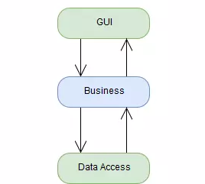

Hình 1. 1 Mô hình 3 lớp

* Lợi thế của mô hình 3 lớp:
  + Phân chia thành từng lớp giúp cho code được tường minh hơn
  + Dễ bảo trì, nâng cấp: việc thay đổi này có thể cô lập trong 1 lớp
  + Dễ phát triển, tái sử dụng: khi chúng ta muốn thêm một chức năng nào đó thì việc lập trình theo một mô hình dễ dàng
  + Dễ bàn giao: mọi người đều theo một quy chuẩn đã được định sẵn, thì công việc bàn giao, tương tác với nhau sẽ dễ dàng hơn và tiết kiệm thời gian
  + Dễ phân phối công việc: mỗi nhóm sẽ nhận được một nhiệm vụ trong mô hình 3 lớp, dễ kiểm soát được công việc của mình.
* Chi tiết về 3 lớp:
  + Presentation Layer (GUI):
    - UI Components: gồm các thành phần tạo nên giao diện của ứng dụng(GUI).
    - UI Process Components: là thành phần chịu trách nhiệm quản lý các quá trình chuyển đổi giữa các UI…
      * Hiển thị màn hình tra cứu ID
      * Hiển thị màn hình thông tin chi tiết khách hàng
      * Hiển thị màn hình liên lạc với khách hàng
    - Bussiness Layer (BLL):
      * Service Interface: là thành phần giao diện lập trình mà lớp này cung cấp cho lớp Presentation sự dụng.
      * Bussiness Worklows: chịu trách nhiệm xác định và điều phối các quy trình nghiệp vụ gồm nhiều bước và kéo dài. Những quy trình này phải được sắp xếp và thực hiện theo một số thứ tự chính xác.
      * Bussiness Entities: thường được sử dụng như Data Transfer Objects (DTO). Chúng ta có thể sử dụng để truyền dữ liệu giữa các lớp (Presentation và Data Layer). Chúng thường là cấu trúc dữ liệu (DataSets, Xml,…) hay các lớp đối tượng đã được tùy chỉnh.
    - Data Layer (DAL):
      * Data Access Logic Components: chịu trách nhiệm chính lưu trữ và truy xuất dữ liệu từ các nguồn dữ liệu (Data Sources) như Xml, file System,… Hơn nữa còn tạo thuận lợi cho việc dễ cấu hình và bảo trì.
      * Service Agents: giúp bạn gọi và tương tác với các dịch vụ từ bên ngoài một cách dễ dàng và đơn giản.

1. **Lý thuyết về thiết kế giao diện Winform c#**

* Winform là giải pháp chạy trên nền tảng của Windows cho phép lập trình các ứng dụng của hệ điều hành Windows trên PC. Lập trình viên sử dụng ngôn ngữ C# và sử dụng công cụ Visual Studio để dễ dàng tạo nên một phần mềm Winform. Với nhiều ưu điểm nổi trội, điển hình như tốc độ xử lý dữ liệu nhanh chóng, bảo mật an toàn. Có thể chạy trên các phiên bảo Windows khác nhau và thao tác trên nhiều giao diện.
* Một số thành phần cơ bản trong lập trình giao diện Winform:
  + Form: là nơi chứa tất cả cả các thành phần của chương trình
  + Panel: để chứa các thành phần như Button, TextBox, Label,..
  + Button: là nút để nhấn làm một công việc
  + Textbox: là nơi nhập các kí tự, văn bản, một dòng hoặc nhiều dòng
  + Label: dùng để hiển thị văn bản hoặc thông tin trên Form
  + ComboBox: bao gồm các lựa chọn có sẵn để chúng ta có thể chọn
* Một số thành phần cơ bản lập trình Winform:
  + Sử dụng các Properties và methods của các đối tượng trong ứng dụng Console
  + Dùng hàm toán học và nhập dữ liệu để nhập dữ liệu từ bàn phím kết hợp định dạng xuất dữ liệu
  + Sự dụng hàm lượng giá và nhập xuất dữ liệu để nhập dữ liệu từ bàn phím kết hợp định dạng xuất dữ liệu
  + Sử dụng các sự kiện cơ bản trên Form
  1. **Phân tích đề tài.**

Ngày nay, do việc mở rộng quy mô, số lượng nhân viên ngày càng tăng, nhân viên có trình độ chuyên môn, có khả năng sáng tạo cao, để đáp ứng được yêu cầu đó công ty cần một hệ thống để hỗ trợ cho việc quản lý chấm công tính lương nhân viên đạt hiệu quả tốt hơn, nhanh chóng hơn và tiết kiệm được thời gian hơn.

## **Phạm vi của đề tài.**

Phần mềm có khả năng hỗ trợ việc quản lý nguồn nhân lực của công ty như:

* Quản lý thông tin Nhân sự của công ty.
* Quản lý Chấm công - Tính lương cho nhân viên của công ty.
* Quản lý Phân quyền người sử dụng hệ thống.
* Các loại báo cáo thống kê như: báo cáo về thông tin nhân sự của công ty, báo cáo về chấm công, lương của nhân viên trong công ty.

Hệ thống hiện tại áp dụng cho các công ty vừa và nhỏ với số lượng nhân viên trong khoảng dưới 200 người.

## **Mục tiêu, sự cần thiết của đề tài.**

Trong nền kinh tế thị trường hiện nay, nguồn nhân lực là một yếu tố vô cùng quan trọng đóng góp vào sự thành công của các doanh nghiệp. Để quản lý được nguồn nhân lực một cách khoa học và hiệu quả là một vấn đề hết sức khó khăn đối với các nhà quản lý.

Yếu tố nhân sự đã quyết định sự tồn tại và phát triển của bất kỳ một tổ chức nào, ngay cả doanh nghiệp cũng thế, việc tổ chức nhân sự và quản lý nhân sự như thế nào để mang lại hiệu quả nhất đó là bài toán mà lãnh đạo doanh nghiệp nào cũng quan tâm và cần hỗ trợ giải quyết.

Việc tin học hoá tổ chức quản lý chấm công chấm lương nhân viên mang lại nhiều lợi ích hơn so với quản lý chấm công tính lương theo thủ công. Với tầm quan trọng đó, nhóm đã quyết định thực hiện xấy dựng một hệ thống phần mềm hỗ trợ các doanh nghiệp vừa và nhỏ trong việc chấm công tính lương. Sau thời gian tìm hiểu khảo sát, nghiên cứu nhóm đã xây dựng thành công giải pháp phần mềm “Quản lý chấm công – Tính lương”.

Với phần mềm này nhóm mong muốn đem lại những tính năng ưu việt nhằm giúp các doanh nghiệp có thể tiết kiệm được nhiều thời gian, chi phí cho quá trình chấm công tính lương của bộ phận nhân viên, giảm tối đa áp lực công việc cho các bộ phận này đồng thời tăng tính chính xác và quản lý thông tin toàn diện về nhân viên, sẽ hỗ trợ cho người quản lý có được đánh giá tốt nhất, nhanh nhất về con người mà mình quản lý cũng như các chi phí mình đang phải chi trả cho từng bộ phận. Giải pháp tổng thể trong lĩnh vực quản lý nhân sự, tiền lương của nhóm phù hợp với doanh nghiệp có quy mô vừa và nhỏ và đang phát triển cho các doanh nghiệp có quy mô lớn.

# CHƯƠNG II: PHÂN TÍCH ĐỀ TÀI

## **Đặc tả quy tắc nghiệp vụ**

### **Biểu đồ phân rã chức năng**



Hình 2.1.Biểu đồ phân rã chức năng

### **Phân tích chức năng**

1. **Quản lý thông tin nhân viên**

Thông tin hồ sơ của nhân viên sẽ được nhân viên phòng nhân sự lưu trữ hồ sơ tại phòng Nhân sự . Hồ sơ của nhân viên sẽ được nhân viên phòng Nhân sự ghi vào sổ thống kê nhân viên trong công ty. Sổ thống kê của công ty sẽ được phân chia theo phòng ban. Là nhân viên chính thức của công ty, nhân viên sẽ được hưởng các chế độ ưu đãi của công ty cũng như trách nhiệm và nghĩa vụ mà mỗi nhân viên phải hoàn thành.

1. **Quản lý chấm công nhân viên**

Hằng ngày, khi đến công ty nhân viên đều phải chấm công. Việc chấm công để biết nhân viên có đi làm đều đặn hay không, cũng là cơ sở để tính lương hàng tháng cho nhân viên. Nhân viên chấm công bằng cách xuất trình thẻ nhân viên để quét mã vạch. Thẻ nhân viên là một loại thẻ có ghi thông tin nhân viên, phòng ban, chức vụ, ngoài ra còn có mã vạch tương ứng với mã số nhân viên. Nhân viên phải chấm công mỗi ngày hai lần, lần thứ nhất là lúc đến công ty, lần thứ hai là lúc nhân viên ra về. Thẻ nhân viên được cấp cho nhân viên khi ký hợp đồng với công ty. Trong quá trình làm việc nếu thẻ bị hư hại hoặc bị mất thì nhân viên phải thông báo cho phòng Nhân sự biết để được cấp lại thẻ.

Trong trường hợp nhân viên đi công tác xa không thể chấm công hàng ngày được thì nhân viên đó phải có giấy xác nhận của trưởng phòng ban của mình và trình phòng nhân sự để chấm công bổ sung số ngày công còn thiếu trong quá trình mình đi công tác.

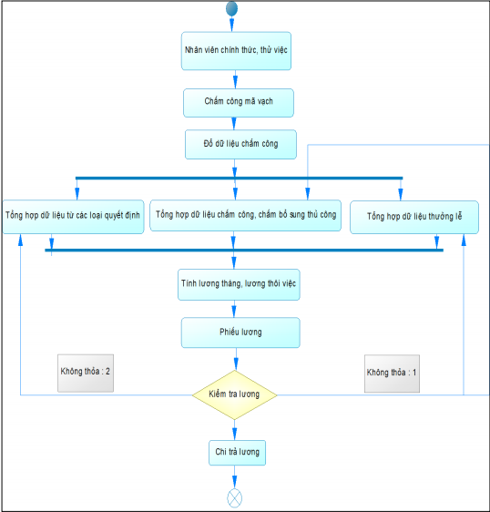

*Hình 2.2: Quy trình chấm công*

1. **Tính lương nhân viên**

Cuối mỗi tháng, phòng nhân sự sẽ tổng hợp số ngày công cho nhân viên trong công ty. Số ngày công của nhân viên là cơ sở để tính lương cơ bản cho mỗi nhân viên, số ngày công tiêu chuẩn mỗi tháng là 24 ngày. Mỗi nhân viên hàng tháng phải đi làm từ 24 ngày trở lên trường hợp nhân viên đi làm ít hơn số ngày công sẽ bị trừ vào tiền lương của nhân viên. Cứ đến hết mỗi 2 quý phòng nhân sự sẽ tổng kết số ngày công của nhân viên trong công ty, những nhân viên nào đi làm đều đặn sẽ được công ty khen thưởng.

Tiền lương thực tế của nhân viên chính là lương cơ bản

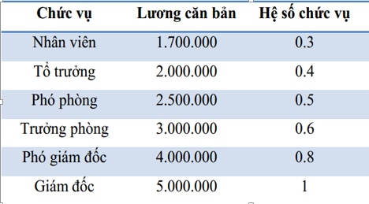

*Hình 2.3: Bảng lương cơ bản*

Tiền lương thực lĩnh sẽ được tính theo công thức sau

***Lương thực lĩnh*** = [lương cơ bản \* (hệ số lương + hệ số chức vụ) / số ngày làm việc trong tháng theo quy định] \* số ngày làm việc thực tế trong tháng

1. **Thống kê báo cáo lương cho nhân viên**

Hàng tháng sau khi đã tính lương cho nhân viên, nhân viên phòng nhân sự sẽ làm một bản thống kê báo cáo lương cho toàn thể nhân viên trong công ty và báo cáo phiếu lương cho nhân viên trong tháng. Nếu trong trường hợp thông tin lương của nhân viên có sai sót thì phải thông báo cho nhân viên nhân sự để cập nhật chỉnh sửa cho phù hợp.

# CHƯƠNG 3: THIẾT KẾ HỆ THỐNG PHẦN MỀM

* 1. **Thiết kế giao diện**
  2. **Mô hình quan hệ**
* Để lưu trữ dữ liệu thao tác trên phần mềm, nhóm em dùng cơ sở dữ liệu Sql Server để lưu trữ.
* Cơ sở dữ liệu bao gồm các bảng: QL\_ChamCong, QL\_Luong, QL\_NhanVien, QL\_ChucVu, QL\_PhongBan, QL\_NguoiDung, QL\_NhomNguoiDung.

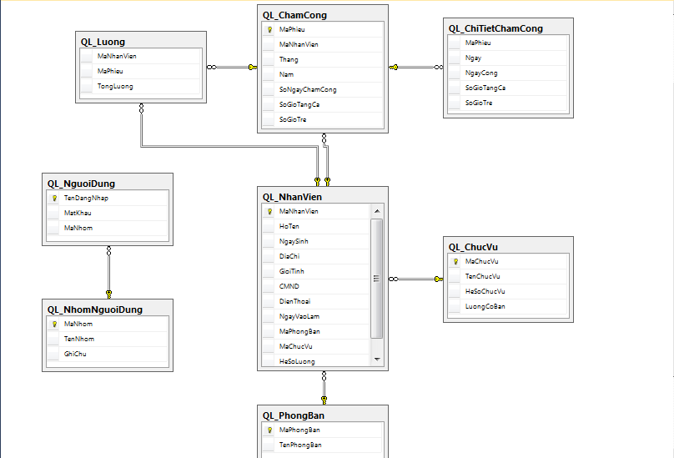

*Hình 3.2: Mô hình quan hệ*

# CHƯƠNG 4: CÀI ĐẶT PHẦM MỀM

* 1. **Xây dựng phần mềm dựa trên mô hình 3 lớp**

1. **Giới thiệu các chức năng cập nhập (CRUD)**

* **Các form chức năng cập nhập (CRUD):**
  + Quản lý Nhân Viên
  + Quản lý Chấm Công
  + Quản lý Phòng Ban
  + Tính Lương
* **Các form chức năng chính:**
  + Chấm công Nhân Viên
  + Tra cứu Nhân Viên
  + Tính lương
* **Một số thao tác chức năng:**

1. **Kết nối cơ sở dữ liệu sql và 3 lớp của phần mềm**
   1. **Giao diện chính, hệ thống**

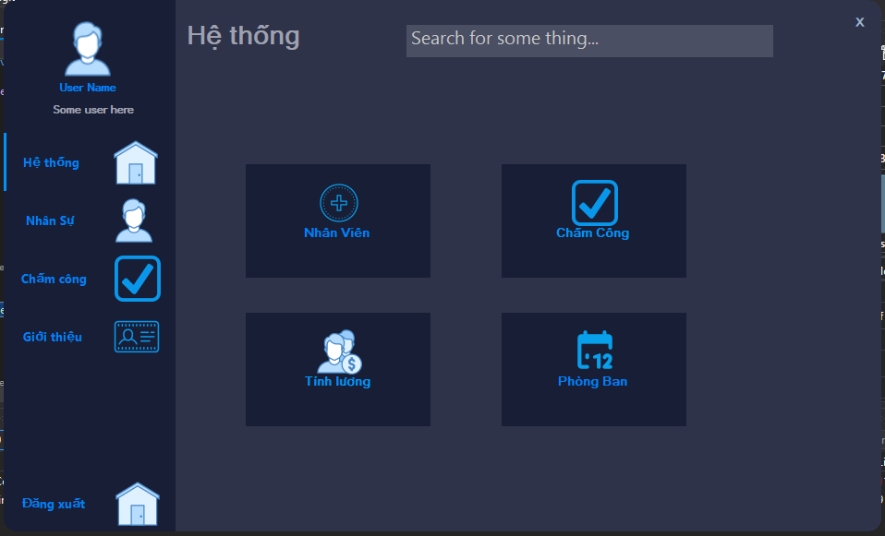

*Hình 4.1: Giao diện form main*

* 1. **Giao diện đăng nhập**

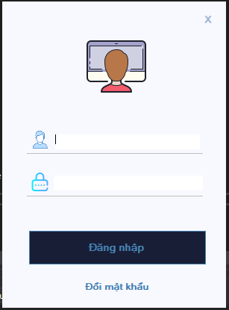

*Hình 4.2: Giao diện đăng nhập*

* 1. **Giao diện người dùng**

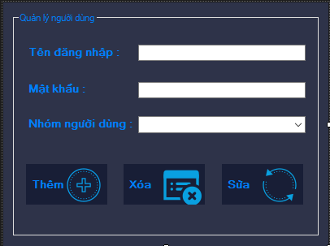

*Hình 4.3: Giao diện đăng ký người dùng*

* 1. **Giao diện quản lý nhóm người dùng**

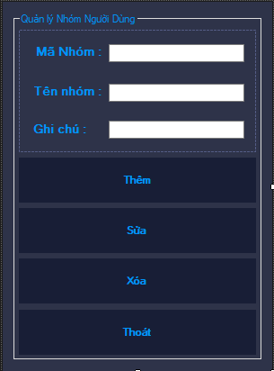

*Hình 4.4: Giao diện đăng ký nhóm người dùng*

* 1. **Giao diện quản lý nhân viên**

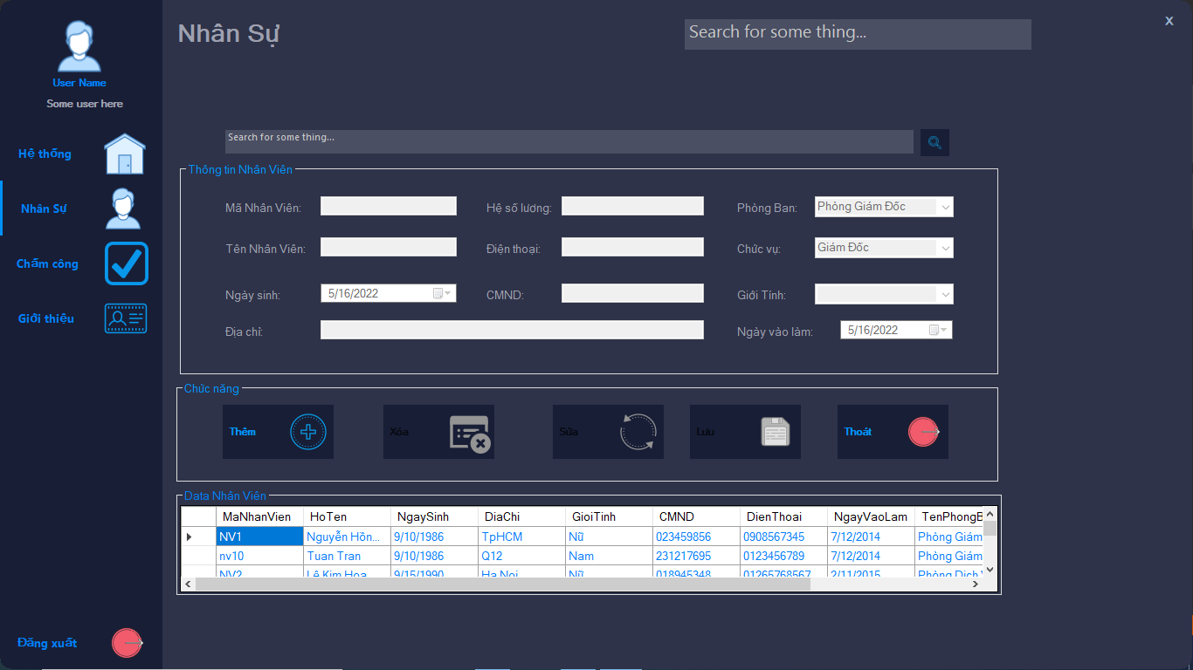

*Hình 4.5: Giao diện quản lý nhân viên*

* 1. **Giao diện chấm công**

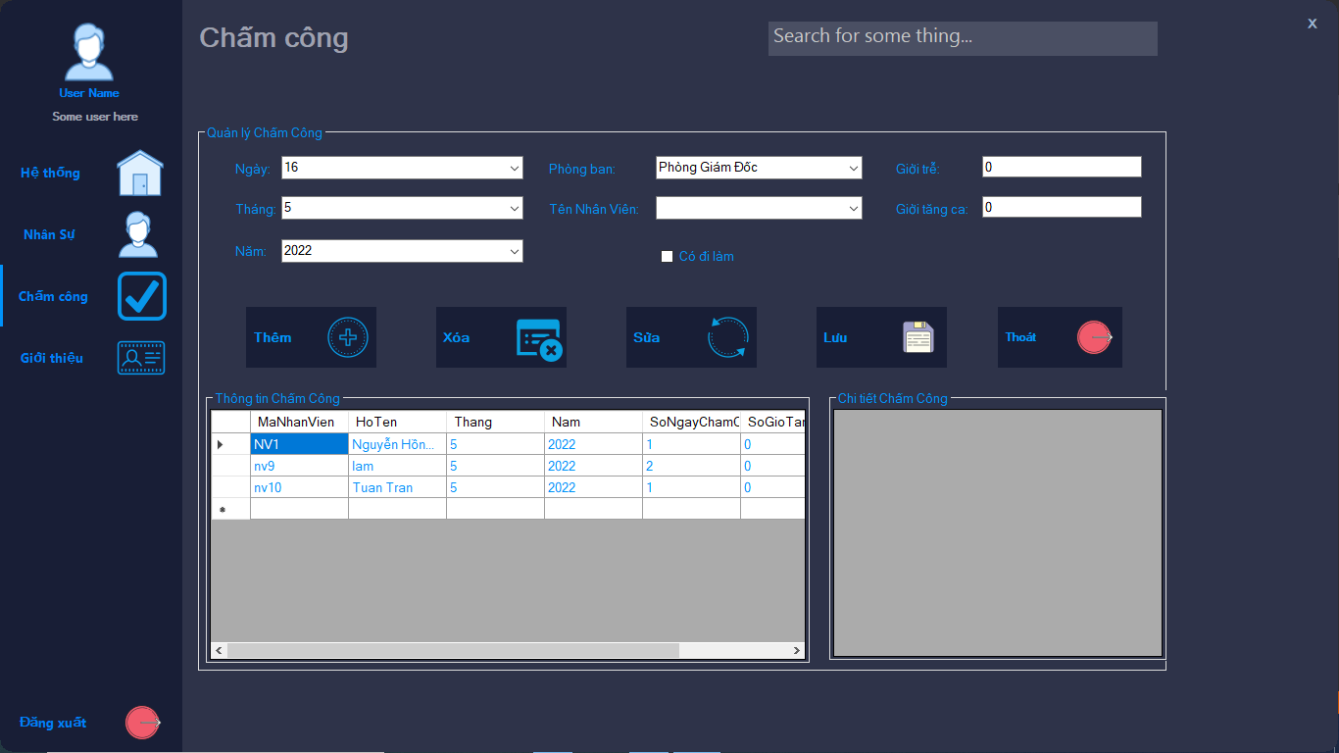

*Hình 4.6: Giao diện chấm công nhân viên*

* 1. **Giao diện tính lương**

*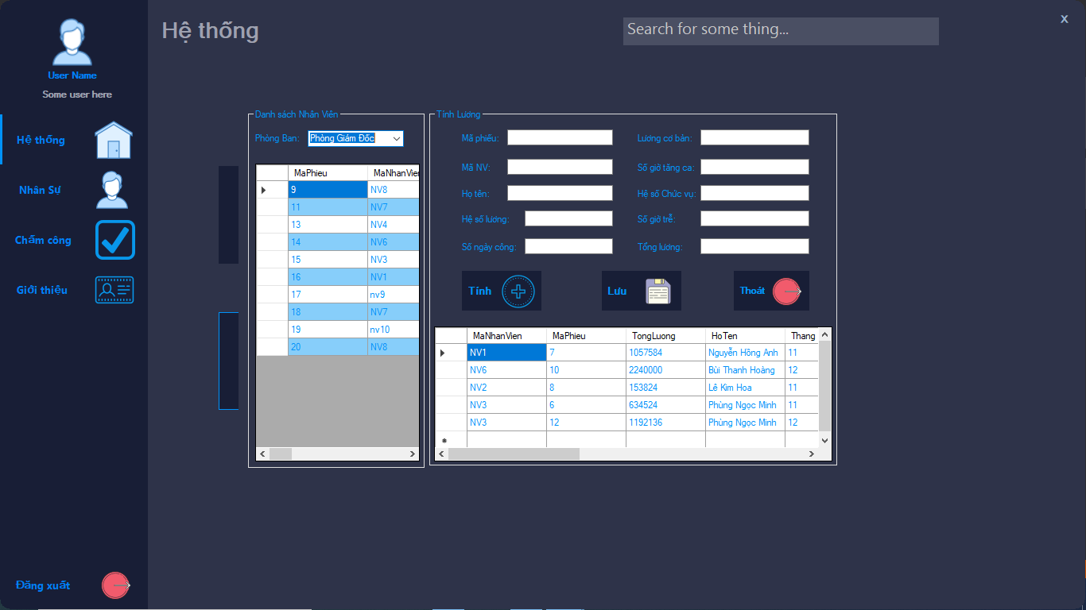*

*Hình 4.7: Giao diện tính lương nhân viên*

* 1. **Giao diện Phòng Ban**

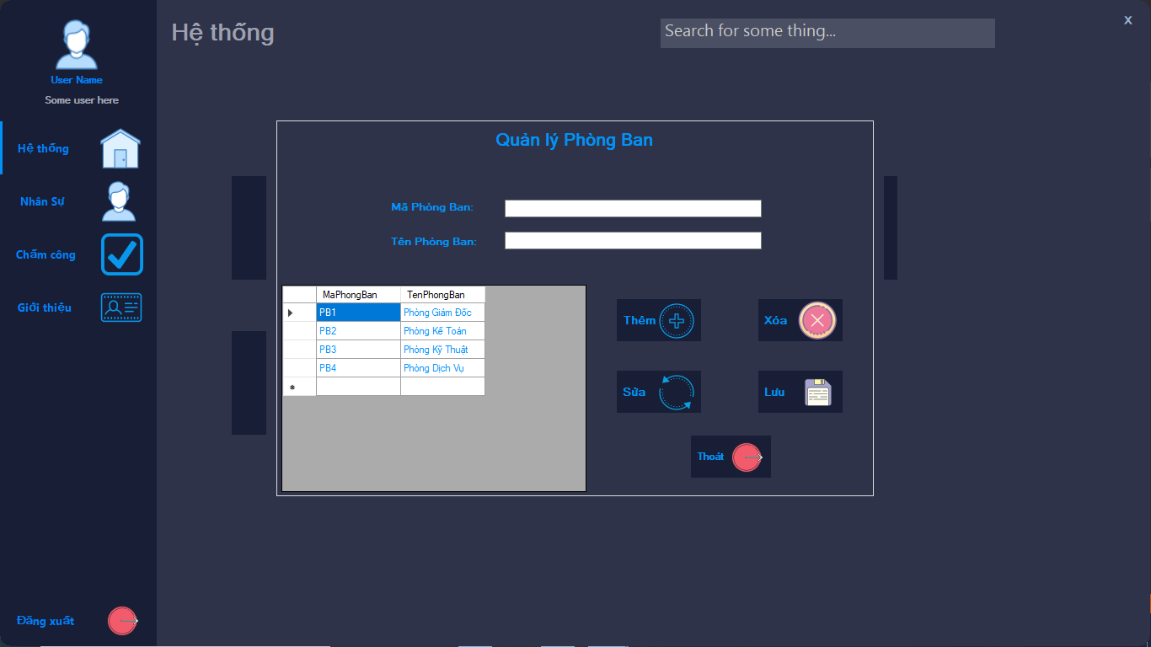

*Hình 4.8: Giao diện phòng ban*

* 1. **Giao diện giới thiệu phần mềm**

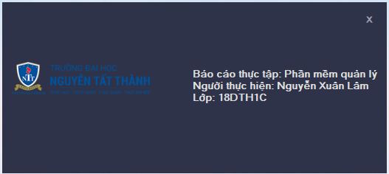

*Hình 4.10: Giao diện giới thiệu*

# CHƯƠNG 5: ĐỊNH HƯỚNG PHÁT TRIỂN HỆ THỐNG

* 1. **Định hướng phát triển phần mềm**
* Các phiên bản tiếp theo phần mềm sẽ bổ sung một số chức năng còn thiếu, ràng buộc rõ ràng hơn.
* Mở rộng việc quản lý khen thưởng, quản lý gạch lương.
* Cải thiện chất lượng hệ thống, tăng khả năng chịu tải, lỗi, lag và bảo mật
* Thêm các dịch vụ tính năng cho winform như : cập nhật thông tin cá nhân ,quảng cáo và các dịch vụ xã hội…
* Có thể phát triển xây dựng một hệ thống hoàn chỉnh để có thể đưa ra thị trường
* Nâng cao tính linh động của chương trình.
* Hoàn thiện tốt hơn về lập trình C# và ràng buộc dữ liệu.
* Khả năng xử lý được tất cả các sự kiện, các lỗi ngoài ý muốn tốt hơn của chương trình và dùng thao tác lên chương trình.
* Phát triển cơ sở dữ liệu lên đám mây để tương tác kết hợp đa nền tảng.

# TÀI LIỆU THAM KHẢO

[1] Phạm Văn Đăng (2020)*, Slide bài giảng môn Công nghệ phầm mềm*, Khoa CNTT, Trường ĐH. Nguyễn Tất Thành.

[2] Phạm Văn Đăng (2020)*, Slide bài giảng môn Hệ quản trị cơ sở dữ liệu*, Khoa CNTT, Trường ĐH. Nguyễn Tất Thành.

[3] Lập Trình Windows Form Và Web Form Với C#

[4] Các giải pháp lập trình C#

[5] The C# Player’s Guide